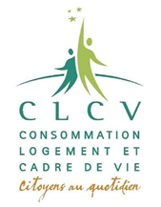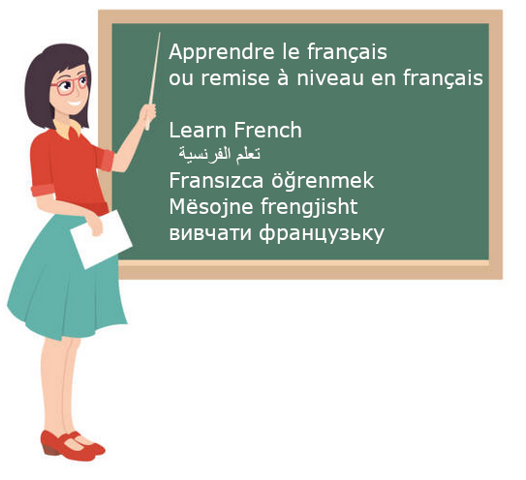

**Cours de Français Langue Étrangère**

**Cours**

**D’alphabétisation**



**Inscriptions 2023/2024**

**De 14H à 16H**

**⇨ Les lundis 11 et 18 septembre**

**⇨ Les mardis 12 et 19 septembre**

Au local « les Abeilles » à Champigneulles (bâtiment SUFFREN, Rue de Lorient)

**Reprise des cours le 25 septembre**

Pour plus d’information rendez-vous   
lors des inscriptions ou au secrétariat :  
  
CLCV Union locale de Champigneulles  
Rue de Nantes - 54250 Champigneulles  
Tél. : 03.83.38.14.55

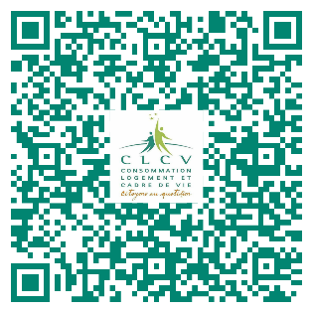

🖃 [champigneulles@clcv.org](mailto:champigneulles@clcv.org)  
http://clcvchampigneulles.free.fr